作业1：

题目：

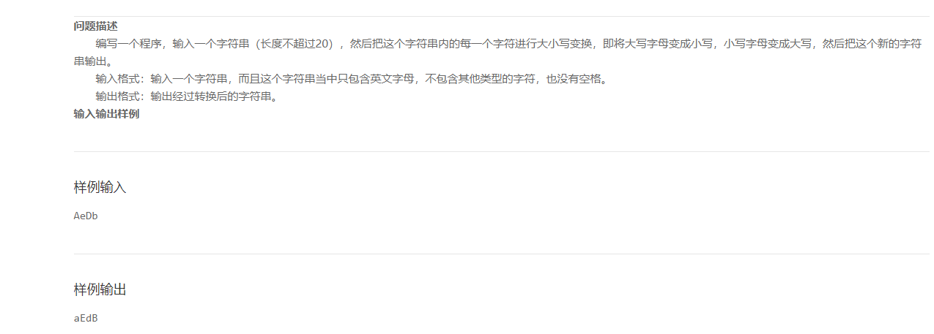

<http://lx.lanqiao.cn/problem.page?gpid=T216>

提交成功截图：

代码：

作业2：

题目：

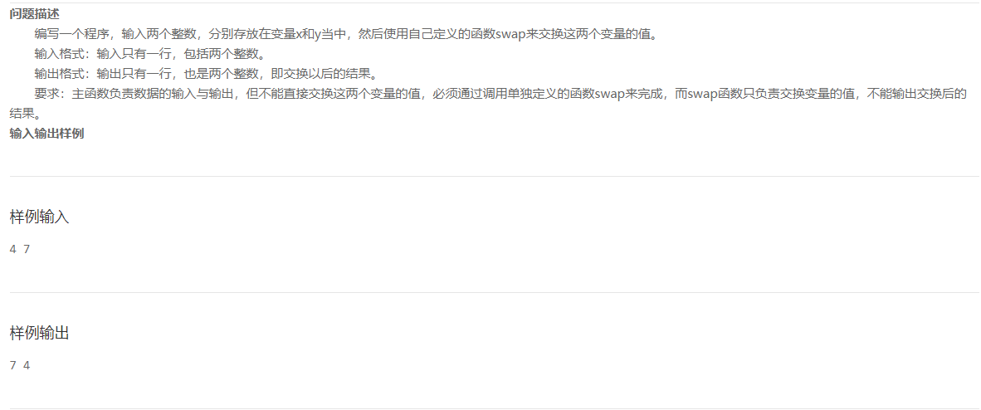

<http://lx.lanqiao.cn/problem.page?gpid=T566>

提交成功截图：

代码：

作业3：

题目：

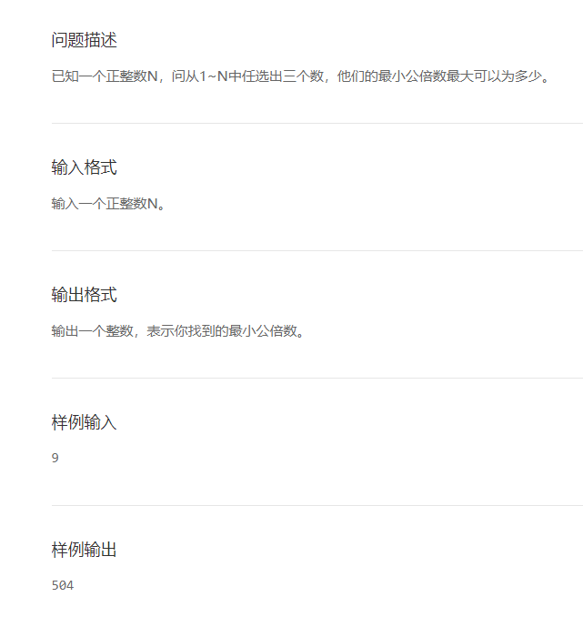

<http://lx.lanqiao.cn/problem.page?gpid=T12>

提交成功截图：

代码：

作业4：

题目：

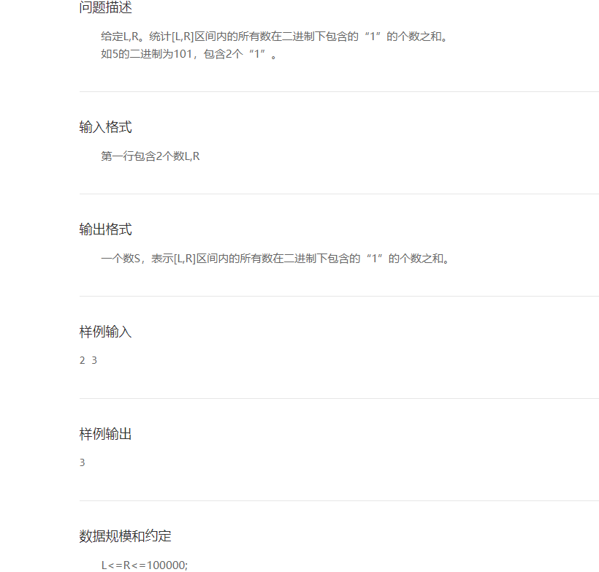

<http://lx.lanqiao.cn/problem.page?gpid=T536>

提交成功截图：

代码：

作业5：

题目：

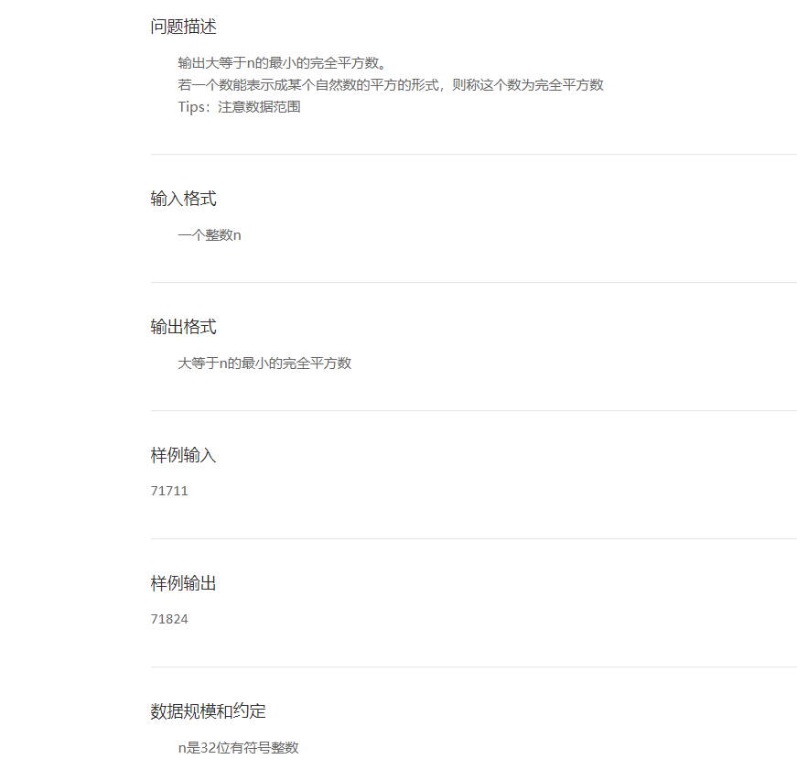

<http://lx.lanqiao.cn/problem.page?gpid=T535>

提交成功截图：

代码：

作业6：

题目：

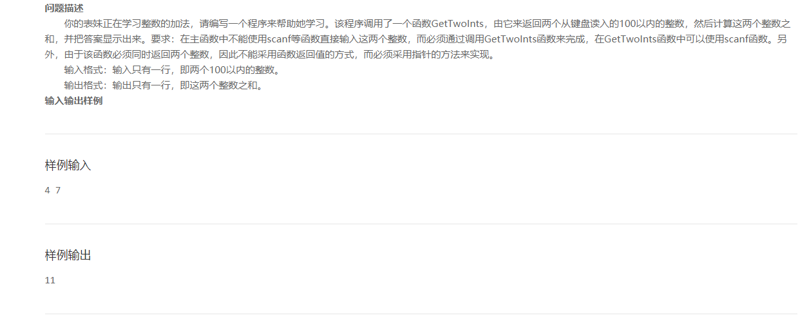

<http://lx.lanqiao.cn/problem.page?gpid=T565>

提交成功截图：

代码：

作业7：

题目：

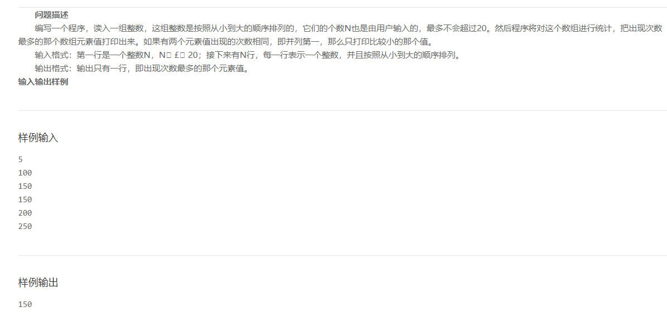

<http://lx.lanqiao.cn/problem.page?gpid=T222>

提交成功截图：

代码：

作业8：

题目：

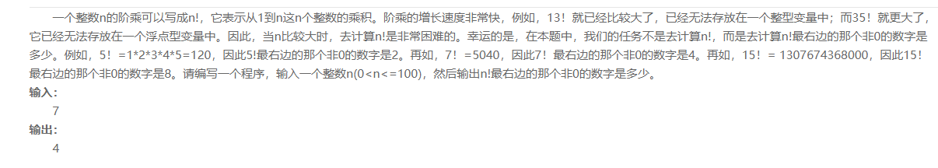

<http://lx.lanqiao.cn/problem.page?gpid=T512>

提交成功截图：

代码：

作业9：

题目：

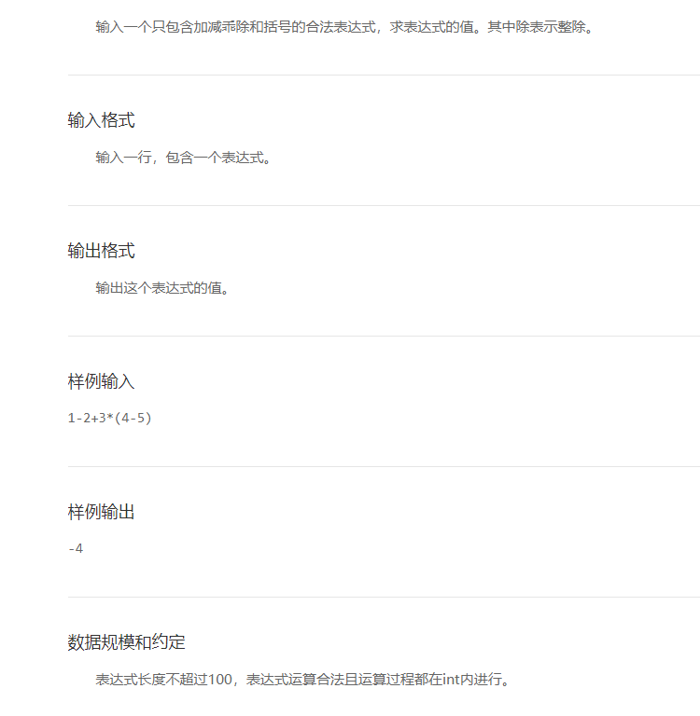

<http://lx.lanqiao.cn/problem.page?gpid=T419>

提交成功截图：

代码：

作业10：

题目：

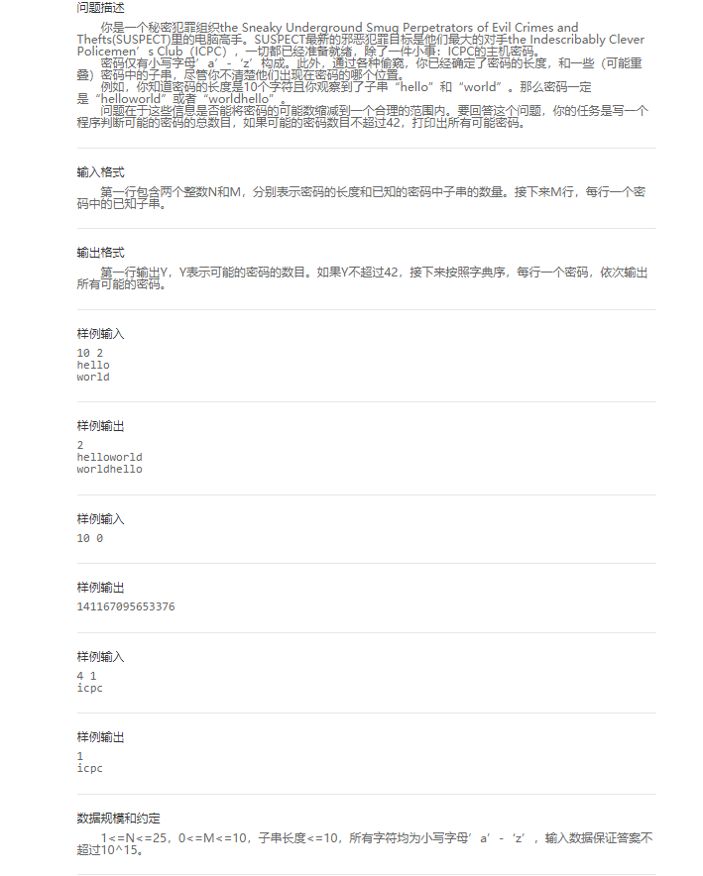

<http://lx.lanqiao.cn/problem.page?gpid=T518>

提交成功截图：

代码：

作业11：

题目：

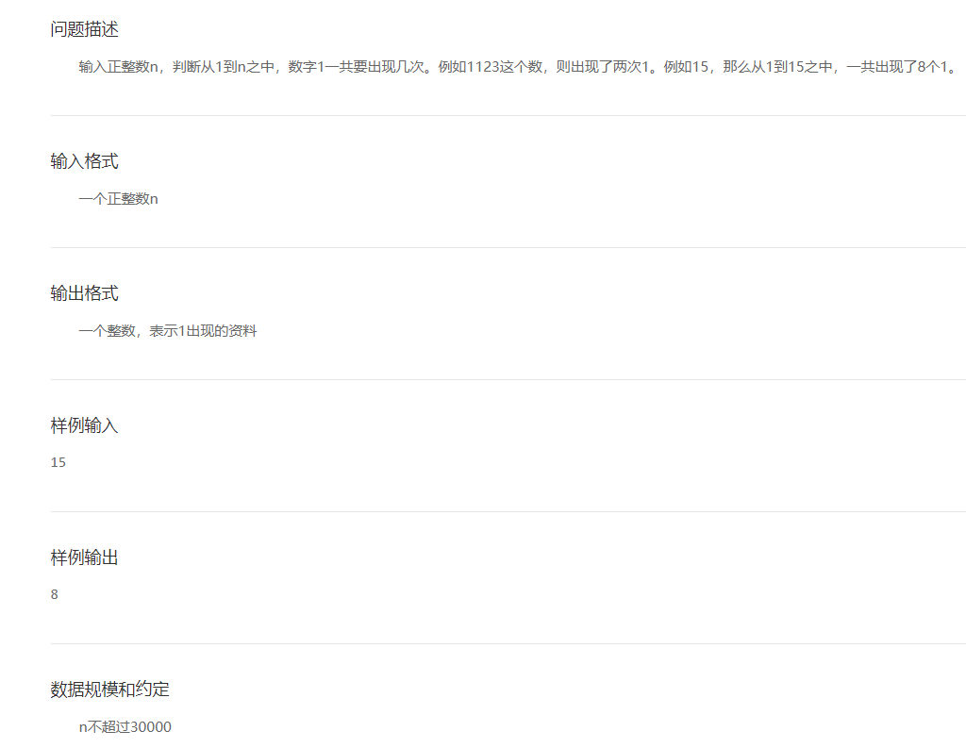

<http://lx.lanqiao.cn/problem.page?gpid=T520>

提交成功截图：

代码：

作业12：

题目：

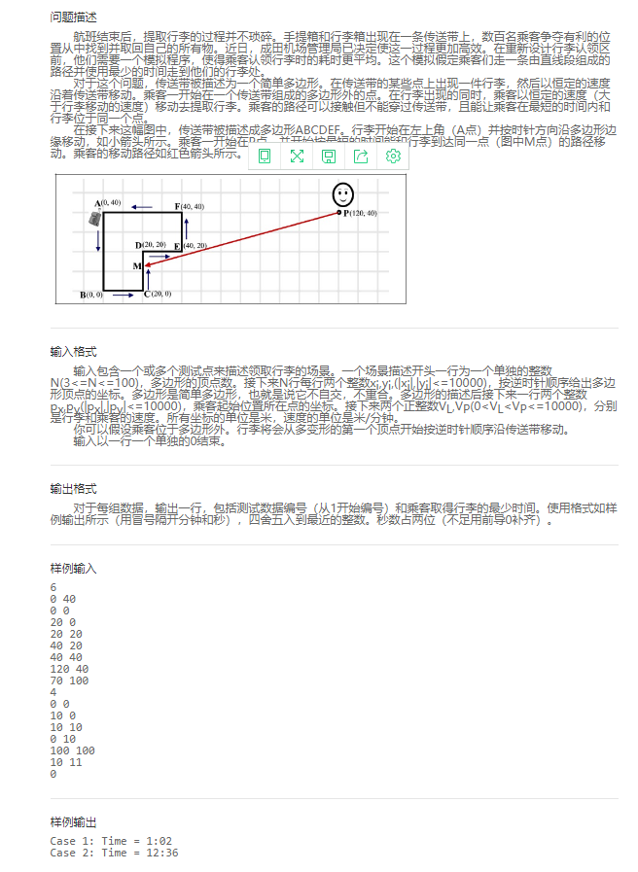

<http://lx.lanqiao.cn/problem.page?gpid=T495>

提交成功截图：

代码：

作业13：

题目：

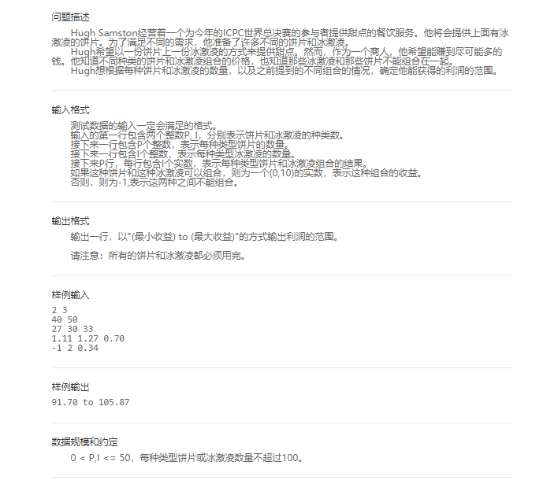

<http://lx.lanqiao.cn/problem.page?gpid=T548>

提交成功截图：

代码：

作业14：

题目：

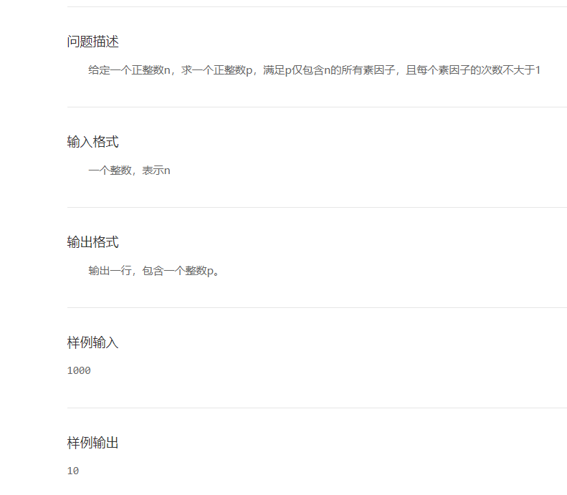

<http://lx.lanqiao.cn/problem.page?gpid=T513>

提交成功截图：

代码：

作业15：

题目：

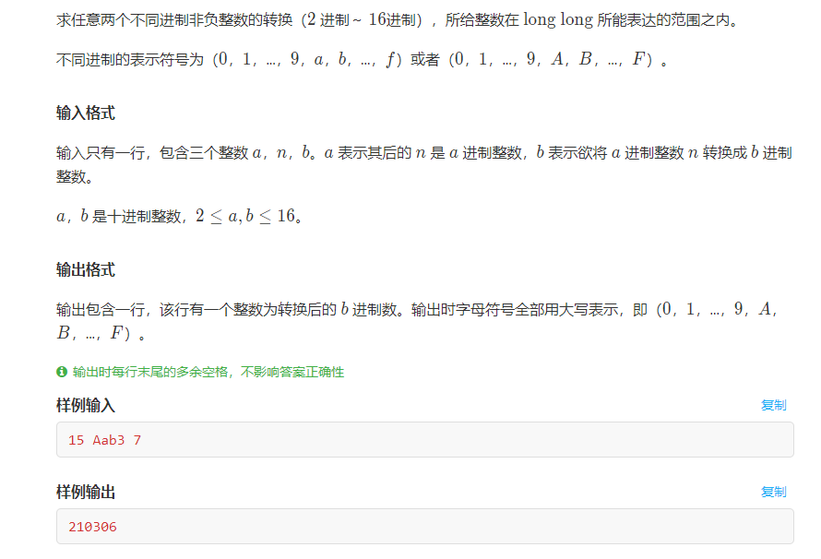

<https://nanti.jisuanke.com/t/T1164>

提交成功截图：

代码：

作业16：

题目：

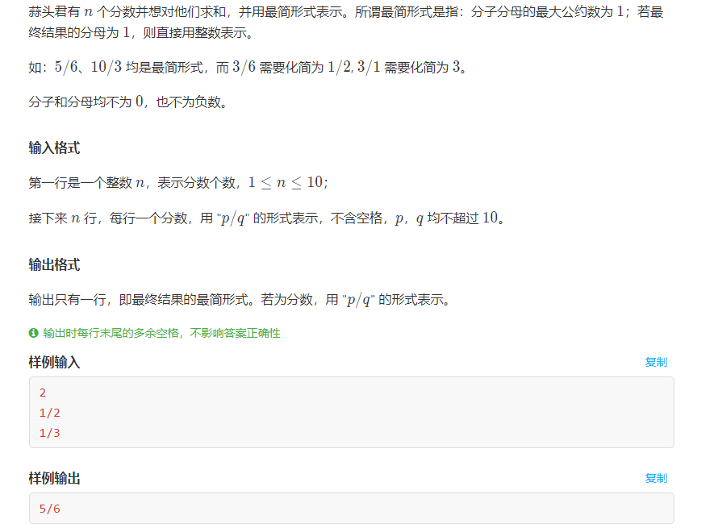

<https://nanti.jisuanke.com/t/T1169>

提交成功截图：

代码：

作业17：

题目：

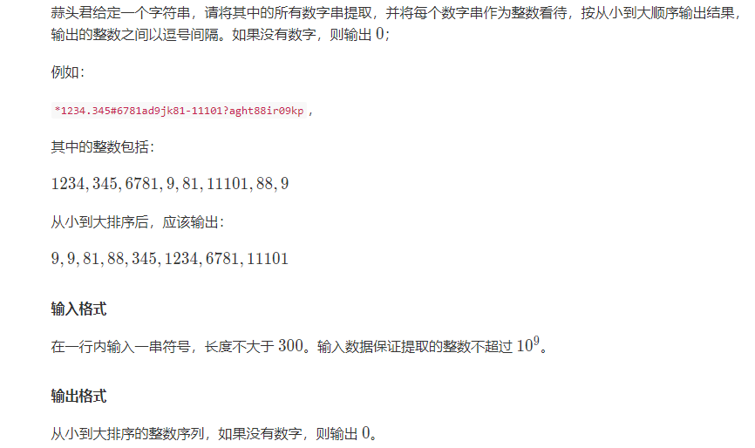

<https://nanti.jisuanke.com/t/T1183>

提交成功截图：

代码：

作业18：

题目：

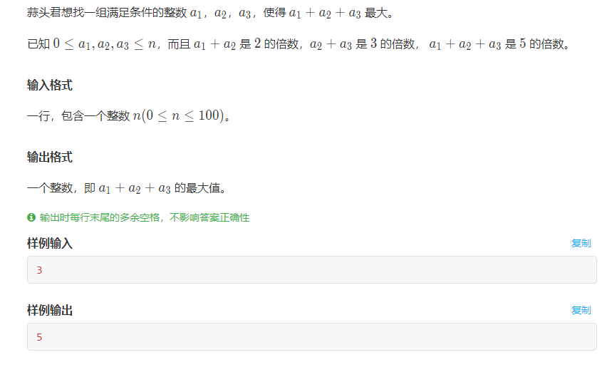

<https://nanti.jisuanke.com/t/T1190>

提交成功截图：

代码：

作业19：

题目：

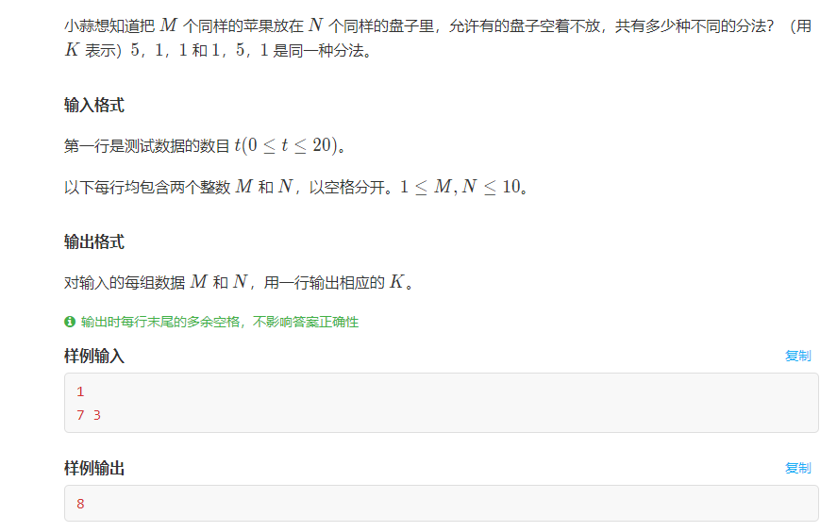

<https://nanti.jisuanke.com/t/T1208>

提交成功截图：

代码：

作业20：

题目：

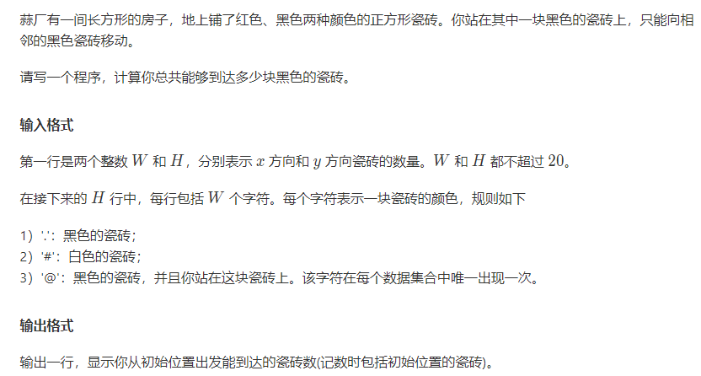

<https://nanti.jisuanke.com/t/T1211>

提交成功截图：

代码：